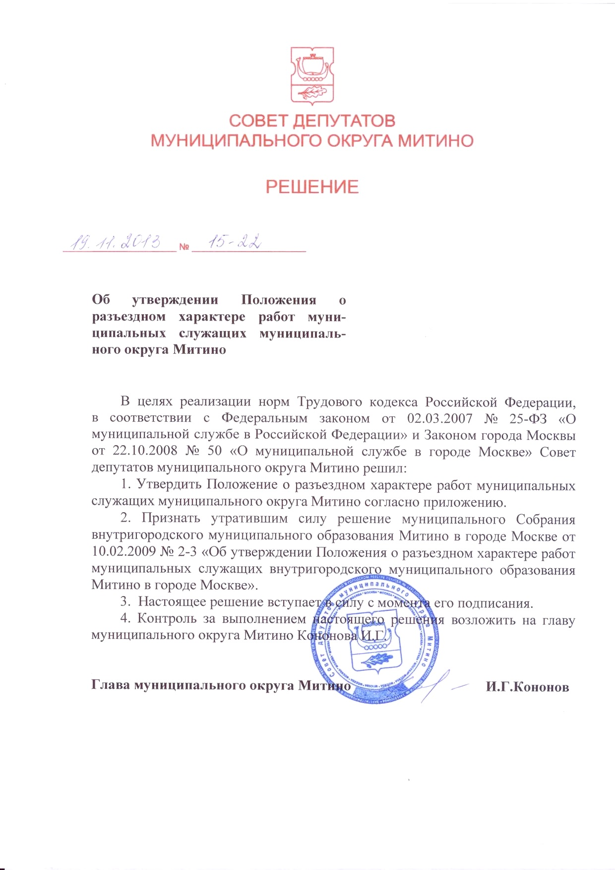

Приложение
к решению Совета депутатов
муниципального округа Митино
от 19 ноября 2013 года № 15-22

ПОЛОЖЕНИЕ
о разъездном характере работ муниципальных служащих муниципального округа Митино

1. Настоящее Положение о разъездном характере работ муниципальных служащих муниципального округа Митино (далее – муниципальные служащие) разработано в соответствии с Трудовым кодексом Российской Федерации, Законом города Москвы от 22.10.2008 года № 50 «О муниципальной службе в городе Москве» и регламентирует порядок компенсации транспортных расходов муниципальным служащим, работа которых имеет разъездной характер.
2. Разъездной характер имеет работа, которая предполагает наличие служебных поездок, а также выполнение которой непосредственно связано с перемещениями по району, городу. В соответствии со статьей 166 Трудового кодекса Российской Федерации служебные поездки работников, постоянная работа которых осуществляется в пути или имеет разъездной характер, командировками не признаются.
3. Муниципальным служащим, осуществляющим полномочия по организации работы аппарата Совета депутатов и Совета депутатов, и другим муниципальным служащим, имеющим разъездной характер работы, компенсируются транспортные расходы, связанные с выполнением ими служебных обязанностей.
Перечень должностей муниципальных служащих, имеющих разъездной характер работы, утверждается распоряжением муниципального округа Митино.
4. Компенсация транспортных расходов осуществляется путём предоставления муниципальным служащим, имеющим разъездной характер работы, единых проездных билетов на календарный месяц.
5. В целях компенсации транспортных расходов муниципальным служащим ежемесячно приобретаются единые проездные билеты в государственном унитарном предприятии города Москвы «Мосгортранс» на основании договора (контракта), заключаемого в установленном порядке.
6. Единые проездные билеты на право бесплатного проезда на всех видах городского пассажирского транспорта муниципальным служащим выдаются материально-ответственным лицом органа местного самоуправления (муниципального органа) муниципального округа Митино в порядке, предусмотренном руководителем данного органа.
7. Подтверждением обоснованности расходов, связанных с разъездами, служат:
- распоряжение с перечнем должностей, предполагающих разъездной характер работы, либо трудовой договор или должностные инструкции;
- документы, подтверждающие факт служебной поездки (разъездная ведомость, журнал учёта поездок, маршрутный лист).
8. В случае, если единый проездной билет не предоставляется, муниципальным служащим возмещаются транспортные затраты в связи с исполнением служебных обязанностей в виде компенсационных денежных выплат. При этом стоимость проезда должна подтверждаться билетами на соответствующий вид транспорта.
9. Компенсационные выплаты, предусмотренные для возмещения транспортных расходов, в налоговую базу по налогу на доходы физических лиц не включаются (пункт 3 статьи 217 Налогового кодекса Российской Федерации).
10. Финансирование компенсации транспортных расходов муниципальным служащим осуществляется в рамках текущих расходов бюджета муниципального округа Митино, предусмотренных на содержание соответствующего органа местного самоуправления (муниципального органа).
11. Контроль расходования бюджетных средств в части компенсации транспортных расходов муниципальным служащим осуществляется в соответствии с нормативными правовыми актами Российской Федерации и города Москвы, Уставом муниципального округа Митино и иными муниципальными правовыми актами.

